山东省加油站油气回收在线监控及联网技术要求

日前，[山东](https://huanbao.bjx.com.cn/topics/shandong/" \t "https://huanbao.bjx.com.cn/news/20221026/_blank)印发《山东省加油站[油气回收](https://huanbao.bjx.com.cn/topics/youqihuishou/" \t "https://huanbao.bjx.com.cn/news/20221026/_blank)[在线监控](https://huanbao.bjx.com.cn/topics/zaixianjiankong/" \t "https://huanbao.bjx.com.cn/news/20221026/_blank)及联网技术要求》。详情如下：

山东省加油站油气回收在线监控及联网技术要求

1适用范围

本技术要求明确加油站油气回收在线监控系统的系统组成、技术要求、性能指标、传感器位置布置，适用于加油站油气回收系统的日常运行维护监控，也可用于油气回收在线监控系统的安装、检验等的指导。

2规范性引用文件

内容引用了下列文件中的条款。凡是不注日期的引用文件，其有效版本适用于本技术要求。

GB 20952-2020 加油站大气污染物排放标准

GB 50156-2021 汽车加油加气加氢站技术标准

HJ 212-2017 污染源在线监控（监测）系统数据传输标准

GB/T 2260 中华人民共和国行政区划代码

GB/T 32960.3-2016 电动汽车远程服务与管理系统技术规范

3术语和定义

下列术语和定义适用于本技术要求。

3.1加油站 gasoline filling station

为汽车油箱充装汽油的专门场所。

3.2加油站油气回收系统 vapor recovery system for gasoline filling station

由卸油油气回收系统、汽油密闭储存、加油油气回收系统、油气处理装置和加油站在线监控系统组成的系统。

3.3在线监测系统 on-line monitoring system

在线监测加油油气回收过程中的气液比以及油气回收系统的密闭性是否正常的系统，当发现异常时可提醒操作人员采取相应的措施，并能记录、储存、处理和传输监测数据。

3.4油气处理装置 vapor recovery device

针对油气回收系统收集的油气，通过采用吸附、吸收、冷凝、膜分离等方法对油气进行处理回收的装置。

3.5加油站油气回收在线监控系统省级平台vapor recoveryonline monitoring system for gasoline filling stationprovincial platform

由山东省生态环境厅建设，对加油站站端监测系统发送的数据进行收集、展示、管理，并为生态环境主管部门提供加油站油气回收管理的平台（以下简称省平台）。

3.6加油站油气回收在线监控系统市级平台vapor recoveryonline monitoring system for gasoline filling stationmunicipal platform

由山东省各市生态环境局建设，对加油站站端监测系统发送的数据进行收集、展示、管理并向省平台进行转发，同时为生态环境主管部门提供加油站油气回收管理的平台（以下简称市平台）。

3.7监控中心 monitoring center

安装在生态环境部门、通过传输网络与自动监控设备连接并对其发出查询和控制等指令的数据接受和数据处理系统，包括计算机及计算机软件等，本文件简称上位机。

3.8在线自动监控（监测）设备 online monitoring equipment

安装在监测点现场及影响污染物排放的工艺节点，用于监控、监测污染物排放状况和过程参数并完成与上位机通讯传输的设备，包括污染物监控（监测）仪器、流量（速）计、污染治理设施运行记录仪和数据采集传输仪等，本文件简称现场机。

3.9数据采集传输仪equipment of data collector and transmission

采集各种类型监控仪器仪表的数据、完成数据存储及与上位机数据传输通讯功能的单片机、工控机、嵌入式计算机、可编程自动化控制器（Programmable Automation Controller，PAC）或可编程控制器（Programmable Logic Controller,PLC）等，简称数采仪。

4现场机技术要求

现场机应满足GB20952-2020中的附录E的要求。

5现场机通讯协议

5.1协议层次和结构

协议层次和结构符合HJ212-2017.5的要求。

5.2通讯协议

5.2.1应答模式

应答模式符合HJ212-2017.6.1的要求。

5.2.2超时重发机制

超时重发机制符合HJ212-2017.6.2的要求。

5.2.3通讯协议数据结构

通讯协议数据结构符合HJ212-2017.6.3的要求。

5.2.4通讯流程

通讯流程符合HJ212-2017.6.5的要求。

5.2.5代码定义

5.2.5.1系统编码

系统编码符合HJ212-2017.6.6.1的要求。

本技术要求定义系统编码为ST=99。

5.2.5.2执行结果定义

执行结果定义符合HJ212-2017.6.6.2的要求。

5.2.5.3请求命令返回（可扩充）

请求命令返回符合HJ212-2017.6.6.3的要求，增加新请求命令返回编号为QnRtn=99，表示数据接收成功。

5.2.5.4数据标记（可扩充）

数据标记符合HJ212-2017.6.6.4的要求。

5.2.5.5命令编码（可扩充）

命令编码用 4 位阿拉伯数字表示，如表 1所示。

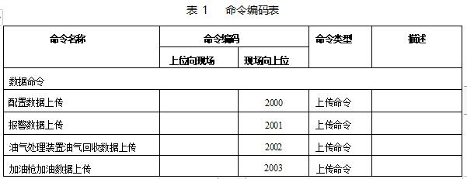

5.3通讯业务接口

5.3.1配置数据上传接口

配置数据上传接口如表2所示，数据示例如表3所示。

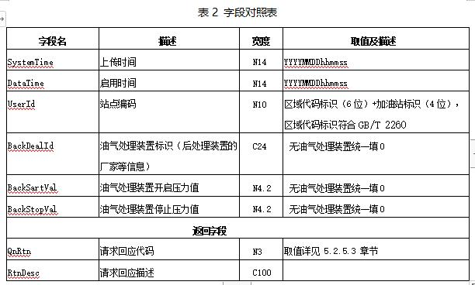

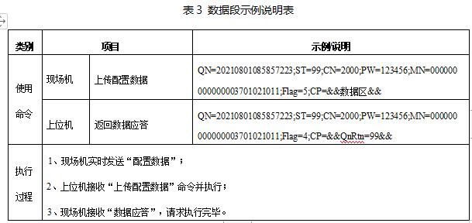

5.3.2报警数据上传接口

报警数据上传接口如表4所示，数据示例如表5所示。

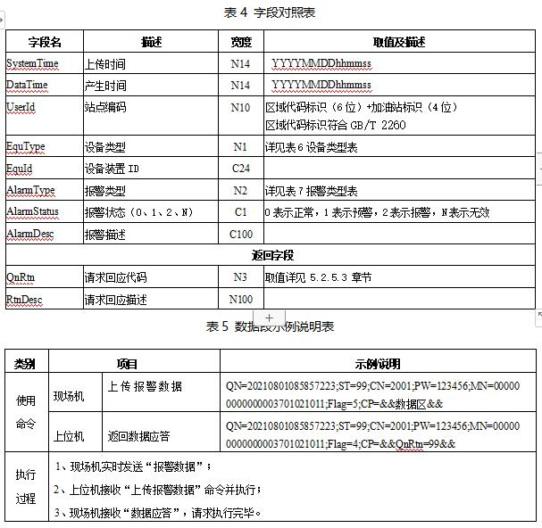

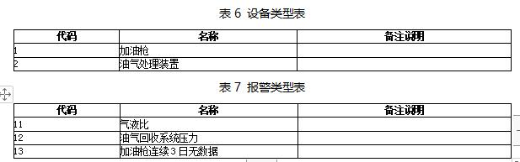

5.3.3油气处理装置油气回收数据上传接口

油气处理装置油气回收数据上传接口如表8所示，数据示例如表9所示。

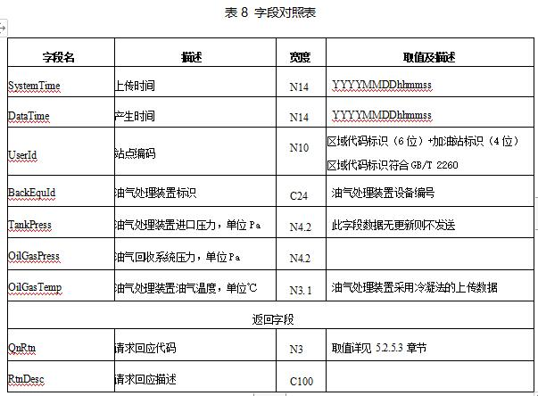

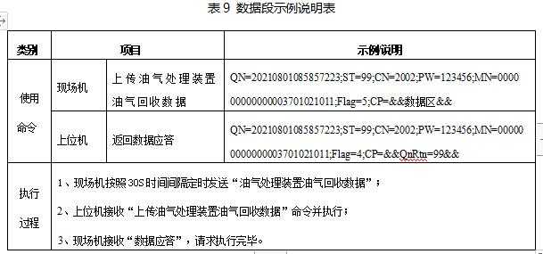

5.3.4加油枪加油数据上传接口

加油枪加油数据上传接口如表10所示，数据示例如表11所示。

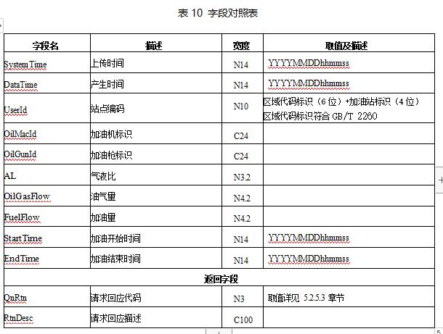

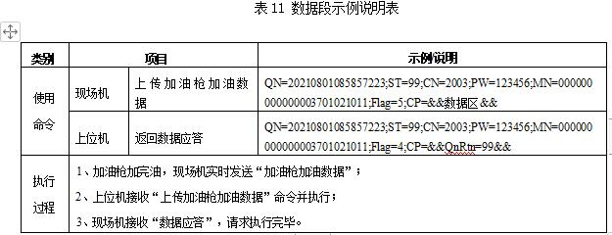

6平台间通讯协议与数据格式

6.1协议结构

以TCP/IP网络控制协议作为底层通信承载协议，如图1所示。

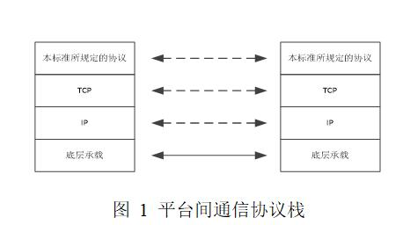

6.2连接建立

6.2.1

市平台向省平台发起通信连接请求，当通信链路连接建立后，市平台应自动向省平台发送登入信息进行身份识别，省平台应对接收到的数据进行校验；校验正确时，省平台应返回成功应答；校验错误时，省平台应存储错误信息记录并通知市平台。登入流程如图2所示。

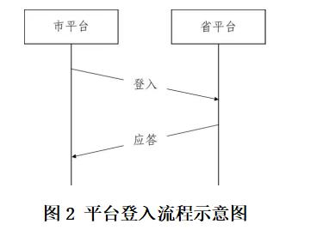

6.2.2

市平台应在接收到省平台的应答指令后完成本次登入传输；市平台在规定时间内未收到应答指令，应每隔1min重新进行登入；若连续重复3次登入无应答，应间隔30min后，继续重新链接，并把链接成功前存储的未成功发送的数据重新上报。

6.3连接断开

省平台应根据以下情况断开与市平台的会话连接：

a)TCP连接中断。

市平台应根据以下情况断开与省平台的会话连接：

a)TCP连接中断；

b)TCP连接正常，达到重新发送次数后仍未收到应答。

6.4数据包结构和定义

6.4.1数据类型

数据类型符合GB/T 32960.3附录B.3.1.1的要求。

6.4.2传输规则

协议应采用大端模式的网络字节序来传递字和双字。

6.4.3数据包结构

一个完整的数据包应由起始符、命令单元、站点编码、数据加密方式、数据单元长度、数据单元和校验码组成。数据包结构和定义见表12。

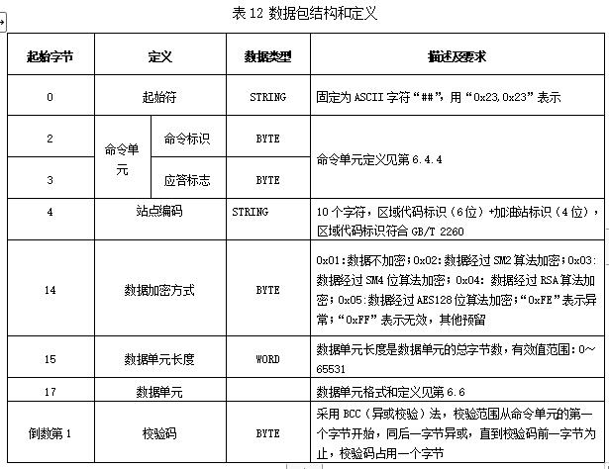

6.4.4命令单元

6.4.4.1命令标识

命令标识应是发起方的唯一标识，命令标识定义见表13所示。

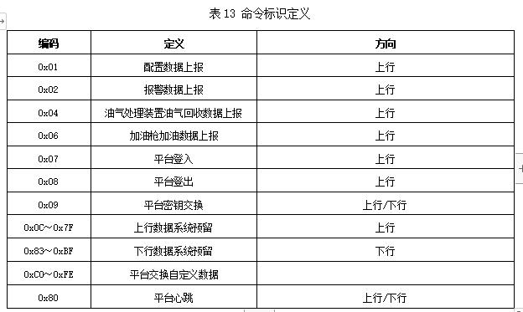

6.4.4.2应答标志

命令的主动发起方应答标志为0xFE，表示此包为命令包；当应答标志不是0xFE时，被动接收方不应应答。当命令的被动接收方应答标志不是0xFE，此包表示为应答包。

当命令的被动接受方发送应答时，只需变更应答标志，删除其余报文内容，并重新计算校验位即可。

应答标志定义见表14。

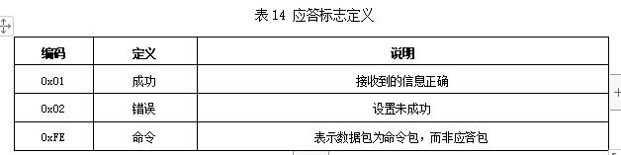

6.5时间

时间应符合GB/T 32960.3-2016 第6.4要求。

6.6数据单元格式和定义

6.6.1平台登入

平台登入数据格式和定义见表15。

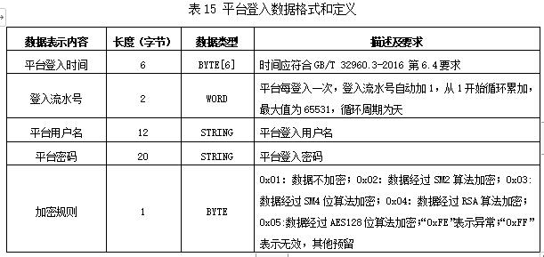

6.6.2平台登出

平台登出数据格式和定义见表16。

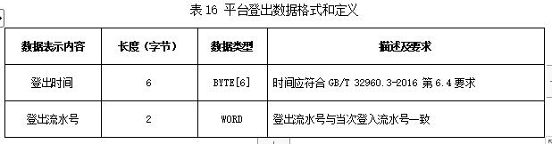

6.6.3平台密钥交换

平台密钥交换数据格式和定义见表17。

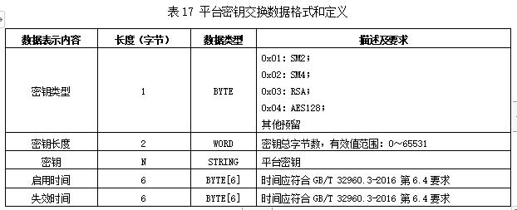

6.6.4平台心跳

平台心跳数据格式和定义见表18。

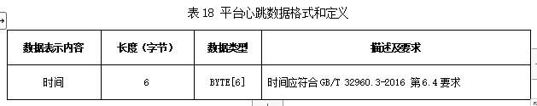

6.6.5数据单元

数据单元应是现场机上传的符合5.3规定的原始数据包。